TEKST I FOTO: Ivica Jurić

VJERNICI ŽUPE ŠKABRNJA I NADIN NA HODOČAŠĆU SVETOM ŠIMI U ZADRU

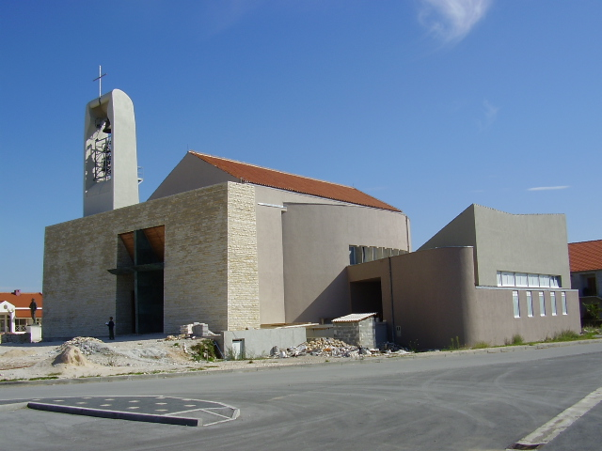 | ■ Škabrnja,16.10.2005.g.  Stotinjak vjernika župe Škabrnja i Nadin predvođeni župnikom svoje župe don Borisom Pedićem hodočastili su Svetom Šimi u Zadru.Ovo je tradicionalno hodočašće vjernika iz Škabrnje i Nadina,koji hodošaste Svetom Šimi svake godine.
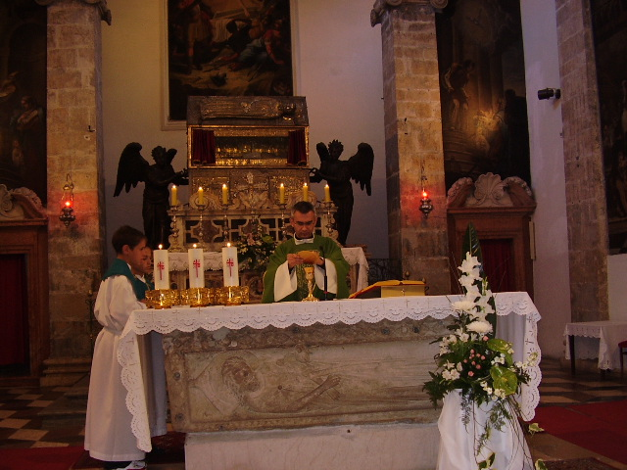 | U crkvi svetoga Šime u Zadru Svetu Misu predvodio je velečasni don Josip Lenkić, nekadašnji župnik župe Škabrnja.

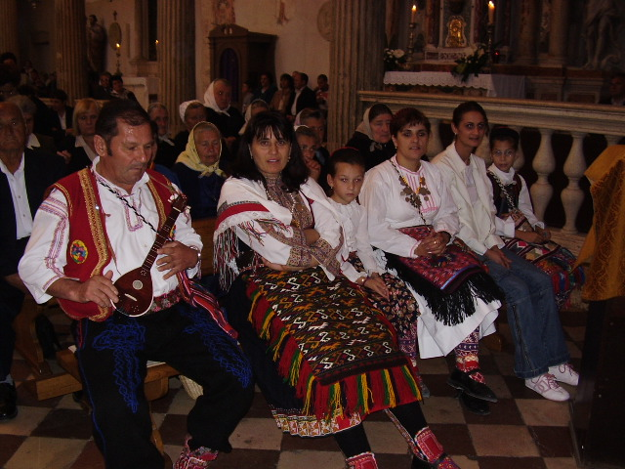 | Svečanu povorku vjernika predvodilii su vjernici-pripadnici KUD-a Škabrnja  u svojim narodnim nošnjama.

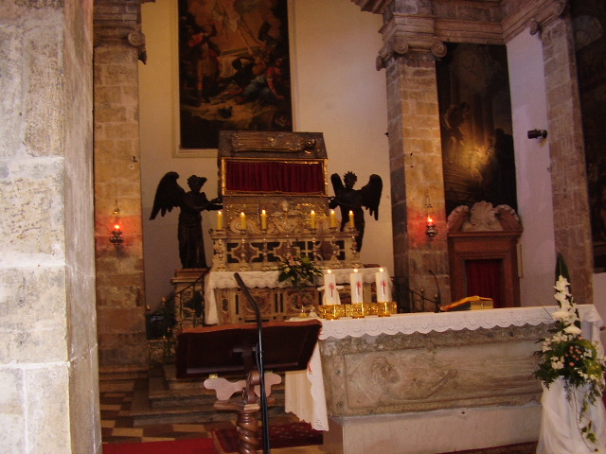

Iz cijele naše nadbiskupije Zadarske,mnogi hodočasnici predvođeni su sa svojim župnicima subotom i nedjeljom, organizirano (župno hodočašće) hodočaste u svetište Svetoga Šime.Tada,obično u jutarnjim satima,bude mogućnosti ispovjedi te se onda slavi Sveta Misa.
Po završetku Svete Mise bude ophod i obilazak tijela svetog Šime.
Možda nismo ni svjesni njegove prisutnosti u našem gradu,a preko njega i prisutnosti i djeteta Krista među nama.

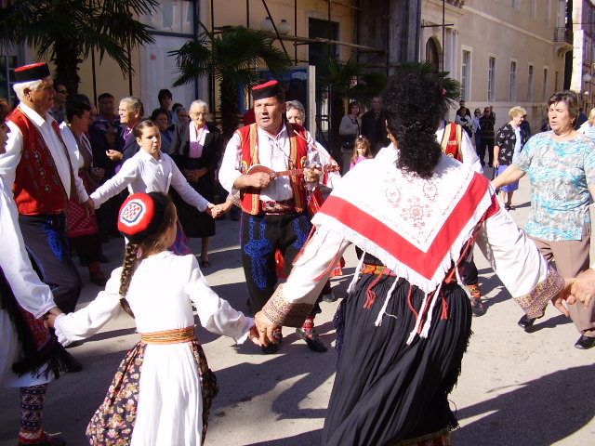 | 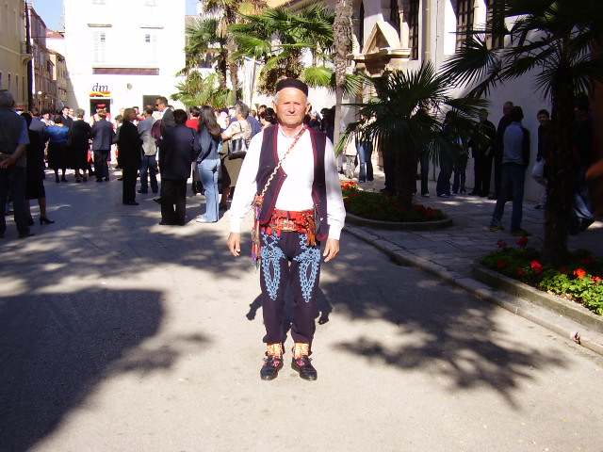
Na kraju po završetku Svete Mise u crkvi Svetog Šime na trgu ispred crkve članovi KUD-a ŠKABRNJA izveli su svoj prigodni program,i za kratko vrijeme privukli pozornost mnoštva Zadrana,a i stranih turista.

